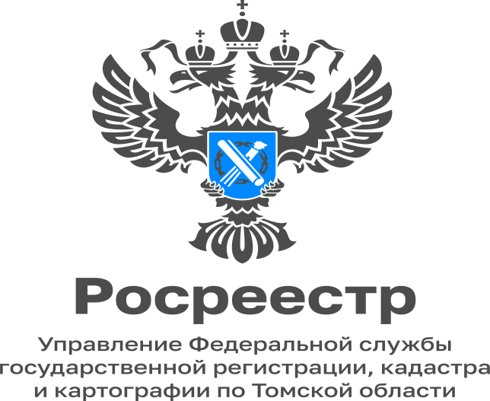

12.12.2022

Как узнать, кто является собственником недвижимости?

На вопрос отвечает начальник Молчановского межмуниципального отдела Управления Росреестра по Томской области Алексей Алишин:
- И организация, и гражданин могут столкнуться с недобросовестным продавцом недвижимости либо стать жертвой стечения неблагоприятных обстоятельств, в том числе, неопределенности договоренностей между сторонами договора, неточностью формулировок договора, оплошностей, допущенных обеими сторонами в процессе осуществления сделки по отчуждению недвижимости.
Чтобы узнать, кто является собственником недвижимости, необходимо заказать актуальную выписку из ЕГРН об объекте недвижимости. В ЕГРН хранятся все сведения о недвижимом имуществе, начиная с 1998 года. Это поможет выявить зарегистрированные обременения (залог, арест, долгосрочную аренду) и убедиться в наличии права собственности у продавца.
Получить сведения о собственнике объекта недвижимости из ЕГРН может любое заинтересованное лицо. Поиск сведений осуществляется как по адресу, так и по кадастровому номеру объекта. Запрос в реестр подается одним из следующих способов:
- лично в МФЦ;
- в бумажном виде по почте;
- онлайн через портал Росреестра или Госуслуг;
Кроме того, для просмотра данных об объекте недвижимости в режиме реального времени на официальном сайте Росреестра реализован информационно-справочный сервис «Справочная информация по объектам недвижимости в режиме online». Данный сервис предоставляет открытые данные о недвижимости на безвозмездной основе всем желающим и является очень полезным для оперативного получения справочной информации об объектах недвижимости. Для этого необходимо ввести в поисковую строку адрес объекта, и перейти на его страницу. Вы увидите общую информацию об объекте: полный адрес, кадастровый номер, кадастровую стоимость, площадь, этаж, дату постановки объекта на учёт, форму собственности, а также количество собственников. Чтобы узнать имя владельца, необходимо заказать выписку из ЕГРН. Росреестр выдает различные виды выписок в зависимости от доступности предоставляемой информации. Общедоступные сведения, содержатся в выписке об основных характеристиках. Помимо ФИО владельца, такой документ содержит информацию о наличии ограничений, обременений и правопритязаний.
С 1 марта 2023 года получить из ЕГРН сведения о правообладателе недвижимости станет сложнее.
Нововведения направлены на повышение защищенности персональных данных граждан от несанкционированного доступа неограниченного круга лиц. С 1 марта 2023 года персональные данные могут предоставляться третьим лицам только если собственник изъявит такое желание и подаст в Росреестр заявление о внесении в ЕГРН соответствующей записи.
Изменения не коснутся уполномоченных органов, супругов владельца недвижимости, совладельцев, арендаторов и арендодателей недвижимости, обладателей частного или публичного сервитута, наследников, собственников недвижимости, чей объект расположен на чужой земле, собственников смежного участка, арбитражных управляющих, залогодержателей, нотариусов, кадастровых инженеров.
Получить выписку с данными правообладателя остальные лица смогут только через нотариуса, подтвердив наличие обстоятельств, достаточных для получения.

